「資訊科技與智慧學習」實施教案示例（互動教學）

1.教案設計者 | 邱煌仁，嘉義縣龍崗國民小學
2.教學時間 | 共3節，每節40分鐘。
3.單元名稱 | 毛細現象（自編）
4.資源檔案 | Web教學資源（國中小）
5.資源標題 | 認識毛細現象
6.資源類型 | 教學設計
7.適用年級 | 五年級
8.資源簡介 | 本教學活動設計以學童熟悉的日常用品融入毛細現象教學，做為學生認識毛細現象的學習，透過正確的毛細概念。教學活動核心則為藉由實驗引導學生小組討論，激發思考對毛細現象內容與策略，以強化毛細現象概念。
9.關鍵字 | 「前瞻基礎建設-強化數位教學暨學習資訊應用環境計畫」（必要）  毛細現象概念、自然實驗、資訊融入教學
10.適用領域或議題 | 自然領域
11.資訊科技應用層次 | 輔助教學 互動教學 進階(創新)教學  （本欄由審查委員依據標準認定，不必填寫）
12.授權方式 | 「創用CC 姓名標示-非商業性-相同方式分享 4.0 國際」
13.教學目標 | 單元目標 | - 經由生活經驗，體會毛細現象。  - 能分工合作，完成實驗操作。  - 能實驗前預測、實驗後分析實驗的結果。
 | 詳細目標 | 能力指標po-Ⅱ-1 能從日常經驗、學習活動、自然環境，進行觀察，進而能察覺問題。  - 察覺事物具有可辨識的特徵和屬性。  - 運用感官或現成工具去度量，做量化的比較。  - 了解即使情況一樣，所得的結果未必相同，並察覺導致此種結果的原因。  - 能形成預測式的假設。  - 由實驗的資料中整理出規則，提出結果。  - 運用實驗結果去解釋發生的現象或推測可能發生的事。  - 認識水的性質與其重要性。
14.教學流程
- 準備活動: 學習單設計、教具準備、環境布置、學生分組
- 起始活動: 學生觀察毛細現象的生活經驗。(毛巾溼掉、褲子溼掉…)
- 發展活動: 毛細現象實驗活動與佈題討論
- 統整活動: 毛細現象活動與討論內容。
15.學習目標
一、透過觀察活動檢驗學生的毛細現象知識。
二、透過佈題討論強化學生毛細現象的概念。
三、透過問題引導培養學生策略性的思考。
四、透過分組實驗培養學生共同解題的能力。
16.活動與內容
一、準備活動
(一)教具：抹布、水桶、桌墊、衛生紙、布料、報紙、塑膠袋。
(二)佈置：兩人一組，方便做實驗，並進行課堂討論。
(三)設備：智慧型觸控大型顯示器、智慧型手機或實物投影機。
二、起始活動
(一)教師透過智慧型觸控大型顯示器呈現簡報內容並提問學生：
（1）老師準備一桶水、一塊塑膠墊板和一條抹布，將少許水滴在塑膠墊板及抹布上，發生了什麼事？
引導學生說出抹布會吸水，而塑膠墊板不會。
（2）老師將更多的水滴在抹布上，看看會發生什麼事情？
引導學生說出水都被抹布吸收，而且向外移動。
（3）引導小朋友說看看，還有什麼東西會吸水？
鼓勵兒童發表。
（4）老師說明毛細現象的發生與今天要做的實驗。
（5）將不同材質測試吸水，小朋友猜猜看，哪一種材料水爬的最快？
● 鼓勵兒童預測發表。
(二)教師依據學生的回答引導學生複習毛細現象的基本概念。
(三)教師透過智慧型觸控大型顯示器逐一統整所討論的概念。
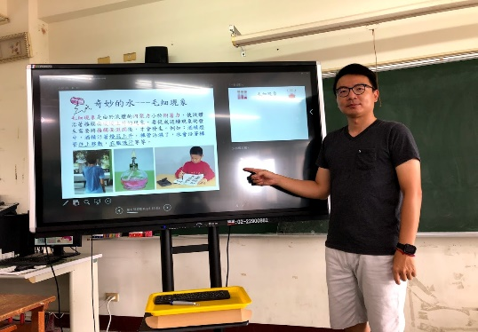
運用智慧型觸控大型顯示器逐一說明實驗步驟結果
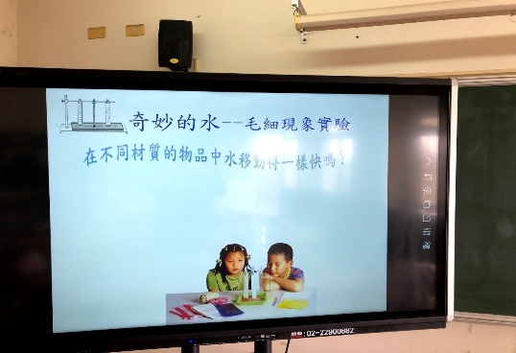
利用智慧型觸控大型顯示器講解毛細現象概念
三、發展活動
（一）實驗活動：
（1）將全班分成3組，請各組派一人領取實驗器材及材料，並架設完成。
- 敎師利用大型顯示器簡單說明架設的步驟。
（2）實驗一:紙花開花。
（3）實驗二:染色紙巾。
（4）實驗三:喝水鳥
- 敎師利用大型顯示器說明講解不同實驗步驟。

（二）實驗探究：
（1）各組去測試不同材質在實驗過程中的差異度。
- 敎師利用大型顯示器說明應注意事項。小組討論完畢之後，教師將各小組紀錄單以手機拍照(也可以利用實物投影機)投影於大型顯示器，並請小組派代表說明討論結果。
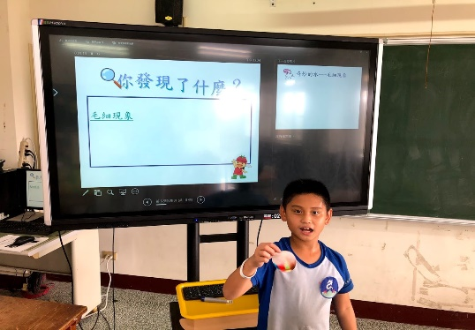
運用設備、分享實驗結果
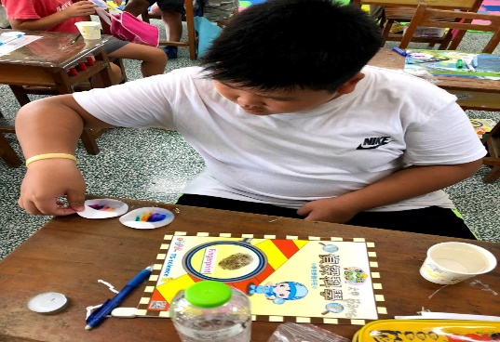
教師引導學生分組實驗
(三)依據小組討論結果，教師引導學生了解正確的答案及理由:
1.不同材質的紙花放在水裡開花速度有差嗎？
2.不同材質的紙巾染色速度有沒有差異?
3.怎麼樣可以使喝水鳥喝水快一點？
四、統整活動
教師利用大型顯示器將統整活動的問題呈現出來，抽問學生是否了解，若有錯誤或不夠周延的地方再進行補充、修正。
（一）實驗討論：
（1）全班同學觀看成品，各組討論心得。
（2）老師提問，請同學討論回答。
- 哪一種吸水的快？哪一種吸水的慢？為什麼？。

（二）毛細現象統整說明：
（1）水（液體）會沿著物體的細縫或細管子移動，這就叫「毛細現象」。生活中像抹布可以擦乾溼桌面，毛巾、報紙可以吸水，酒精燈裡的酒精會沿著棉線上升，蠟燭的蠟油也會沿著棉線上升等等，都是毛細現象的實例。。
（2）若沒有毛細現象，水是無法在樹木中傳送到高處（植物維管束），因此樹木不會長高。

17.數位教學資源
電腦設備、智慧型觸控大型顯示設備、智慧型手機、實物投影機

